**常态化培训学习指南**

**一、协会公众号：**

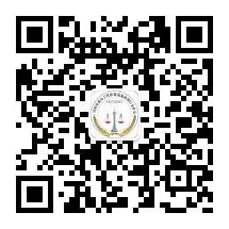

操作流程（学员微信和报名手机号要保持一致）：

首先，关注协会公众号。

1.未登录注册学员：打开公众号→点击服务/发消息→教育培训→在线培训→一键登录→点击个人中心→账号设置→绑定手机号→重新进入在线培训→培训课程→加入学习→填写报名信息（一定要正确填写）→进入课程界面

2.已登录注册学员：打开公众号→点击服务/发消息→教育培训→在线培训→培训课程→加入学习→填写报名信息（一定要正确填写）→进入课程界面

**二、微信扫码：**

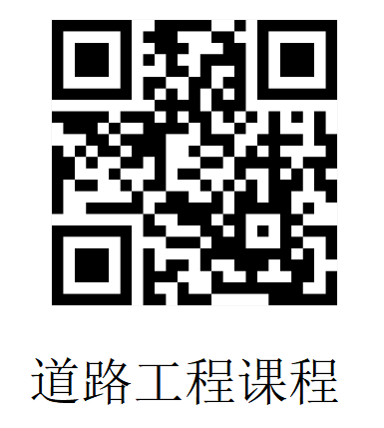 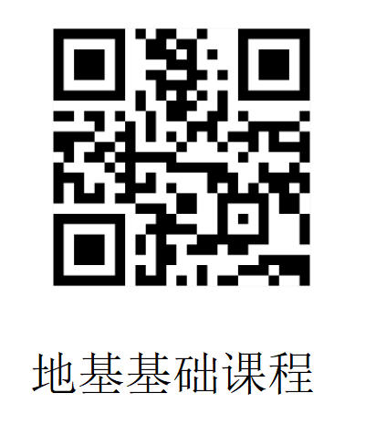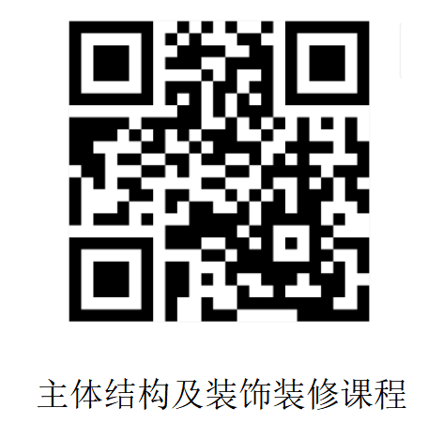

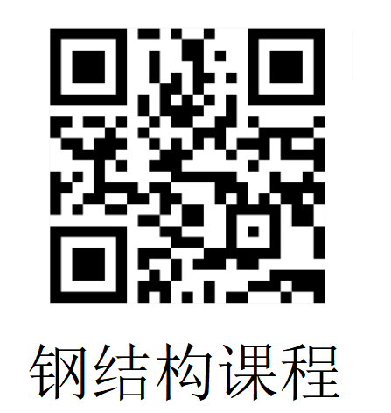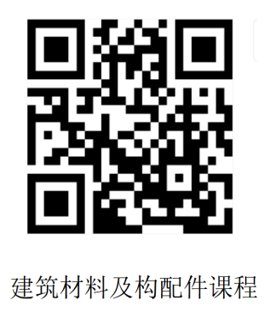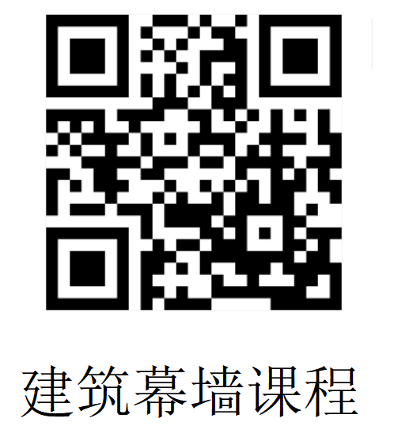

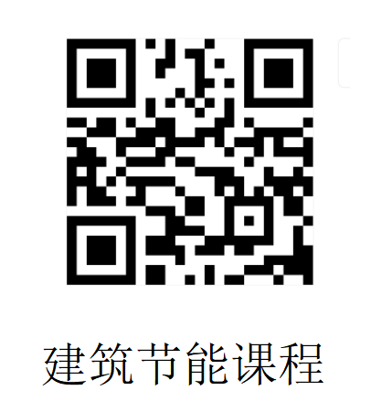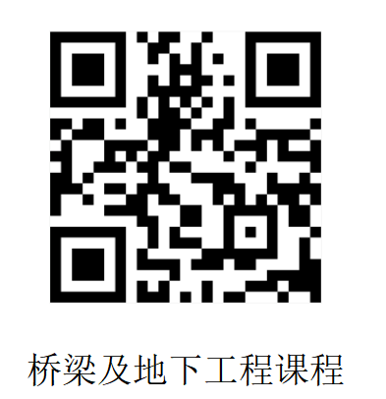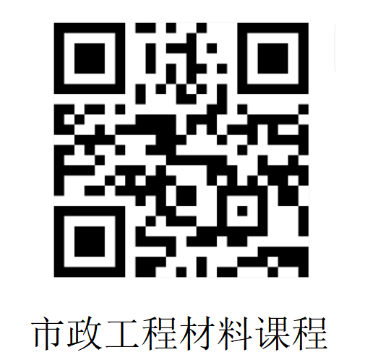

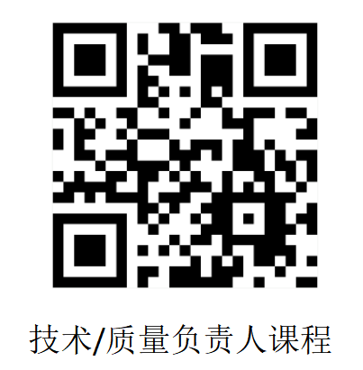 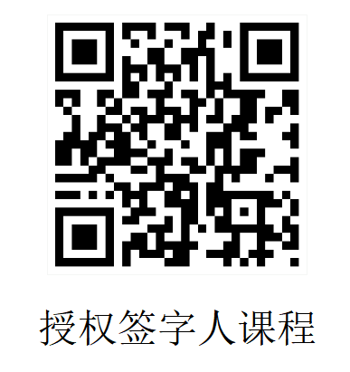

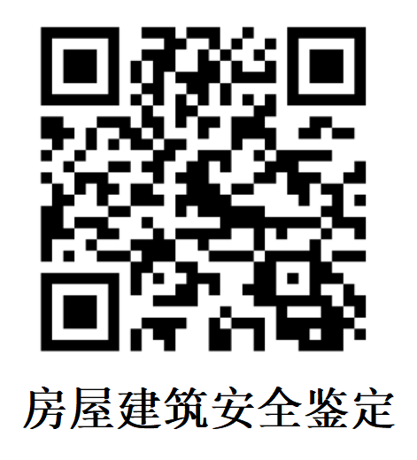 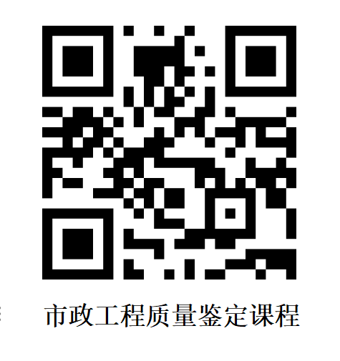

微信扫码操作流程（学员微信和报名手机号要保持一致）：

1.未登录注册学员：微信扫描报名课程二维码→点击个人中心→账号设置→绑定手机号→重新扫码→点击加入学习→填写报名信息（一定要正确填写）→进入课程界面

2.已登录注册学员：微信扫描报名课程二维码→点击加入学习→填写报名信息（一定要正确填写）→进入课程界面

**三、协会网站：**

电脑端协会网站操作流程：

1.未登录注册学员：先用手机微信到个人中心绑定手机号，然后登录协会网站学习。

2.已登录注册学员：协会网页（http://www.hnjsgczljdjc.com/）→点击教育培训→微信扫码登录/手机号登录→培训学习→填写报名信息（一定要正确填写）→进入课程界面

**四、小鹅通APP：**

手机商城下载小鹅通学员版→注册登录→首页→我的课程→点击加入学习→进入课程界面

**温馨提示：为便捷学员登录学习，建议首选协会公众号学习！**

**已使用电脑端网站登录并完成考试的学员不要合并账号！**